**Foto Welcome**

**" Ma Tia"**

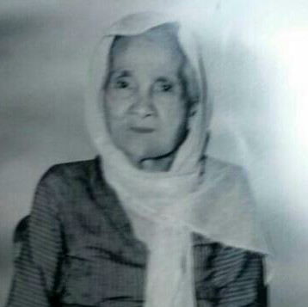



**Ulasan Event Keluarga**

**Ziarah kubur ke Makam Ama Ansy'ari dan Ma Tia**

<p>Assalamu'alaikum Wr Wb.</p><br/>

<p style="text-align: justify"> Alhamdulillah walaupun tidak semua anggota keluarga besar yang hadir, namun cukup untuk mewakili sebelum dimulainya bulan Ramadhan 1438 H untuk mengadakan pertemuan sambil ziarah ke makam leluhur. .</p>

<p style="text-align: justify"> Pada pertemuan di Makam dan ditindaklanjuti pertemuan internal pengurus ada beberapa hal yang disepakati, antara lain:</p>

1. Silaturahmi keluarga besar rundayan Ama Asy'ari-Ma Tia (halal bi halal) akan diselenggarakan pada hari ke 3 setelah Idul Fitri 1438 H di rumah Kang Ate Cigadung.
2. Pendataan kembali keluarga besar dengan membuat Silsilah rundayan Ama Asy'ari-Ma Tia.
3. Pengumpulan data-data yang berkaitan dengan permasalahan harta warisan Mamih Cikalong.
4. Membentuk Admin/perwakilan dari masing-masing keluarga besar dari 9 Anak untuk menyampaikan pendapat atau masukan secara tertulis ke pengurus.
5. Terkait dengan utang piutang Almarhum mohon kiranya disampaikan ke pengurus dengan bukti-bukti dan saksi untuk kepastian hukum.

**Lokasi Event**

Makam Cikalong Wetan

**Tanggal Event**

30 April 2017

**Peserta**

Keluarga Ujungberung, Keluarga Jakarta dan Keluarga Banjaran

